generators/rocket-chip/src/main/scala/rocket下面保存着rocket的源scala代码
generators/gemmini/src/main/scala/gemmini下面保存着gemmini的源scala代码

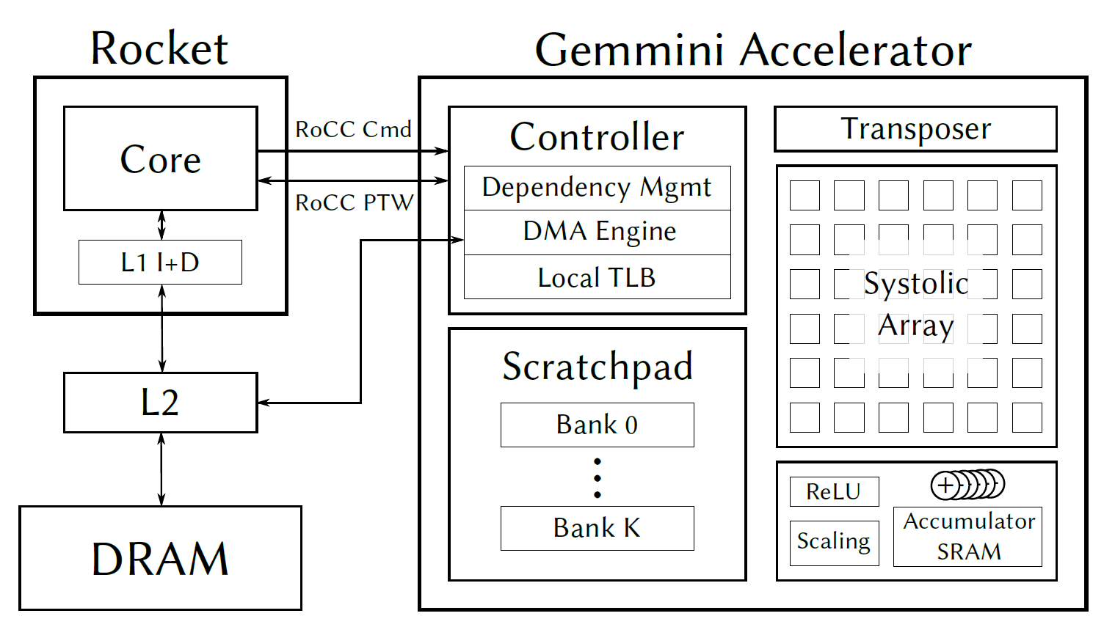
the matrix multiplication support both output-stationary and weight-stationary dataflows, which programmers can pick between at runtime. However, the dataflow can also be hardened at elaboration time.
The systolic array's inputs and outputs are stored in an explicity managed scratchpad, made up of banked SRAMs
The DMA engine can also tranfer data directly between the accumulator and main memory, which is often necessary to load in biases.

Major Components
Gemmini is a decoupled access/execute architecture, which means that "memory-access" and "execute" instructions happen concurrently, in different regions of the hardware. We divide the hardware broadly into three "controllers": one for "execute" instructions, another for "load" instructions, and a third for "store" instructions. Each of these controllers consume direct ISA commands from the programmer, decode this commands, and execute them, while sharing access to the scratchpad and acccumulator SRAMs.

Scratchpad and Accumulator
WS数据流的流程：
我们可以把你描述的过程拆解为三个精准的技术步骤，结合文档中的细节来验证你的说法：
### 1. 累加（Accumulation）：将部分和存储在 ACC 中

**你的说法**：“将部分和存储在 ACC 中”
**文档验证**：

* 是的。在权重固定（WS）模式下，脉动阵列输出的结果（部分和）会被写入累加器（Accumulator）。
* **原因**：WS 模式下输出的中间结果通常需要高精度（`accType`，如 32 位），而 Scratchpad 只能存储低精度（`inputType`，如 8 位），所以必须存入 ACC。

### 2. 迭代（Tiling/Looping）：与之前的部分和相加

**你的说法**：“将接下来一块的部分和与之前的部分和相加”
**文档验证**：

* 完全正确。Gemmini 的 Accumulator 拥有内置的加法器，支持“原地累加”（In-place accumulations）。
* **如何实现**：
* **硬件层面**：通过设置写入地址的 **Bit 30** 为 `1`，告诉硬件“不要覆盖（Overwrite），要在原地址数据基础上进行累加（Accumulate）”。
* **软件层面**：在使用 `gemmini_loop_ws` 等循环指令时，有一个参数叫 `ex_accumulate`，就是用来控制这一行为的，确保大矩阵的不同分块（Tiles）能正确合并。

### 3. 量化回写（Quantization & Write-back）：读取到 SP 中

**你的说法**：“当完成整层的计算时，将 ACC 中的数据重新读取到 SP 中”
**文档验证**：

* 是的，但这中间包含了一个隐含的关键步骤：**量化/缩放（Scaling）**。
* 因为 Scratchpad 的带宽和存储单元是为 `inputType`（如 8-bit）设计的，而 ACC 里是 `accType`（如 32-bit）。
* 当你要把数据从 ACC 搬回 SP 时，硬件会自动执行一个缩放操作（通常是乘以一个 float32 的缩放因子然后截断），将其从 32 位降维到 8 位。
* **如何实现**：通过设置读取地址的 **Bit 29** 为 `0`，告诉硬件“读取时请进行缩放（Scale down）”，而不是原样读取。

---

### 总结：一个标准的 WS 模式生命周期

| 步骤 | 动作 | 数据流向 | 关键机制 |
| --- | --- | --- | --- |
| **1. 计算第一块** | `matmul.compute` | Array ACC | 写入 ACC，覆盖旧数据（Bit 30 = 0） |
| **2. 计算后续块** | `matmul.compute` | Array ACC | **原地累加**（Bit 30 = 1） |
| **3. 层结束** | `mv` (Move) | ACC SP | **读取并量化**（Bit 29 = 0），32bit 8bit |
| **4. 下一层开始** | `matmul.compute` | SP Array | 此时 SP 中的数据已准备好作为下一层的输入 |

所以，你的理解完全符合 Gemmini 的设计哲学：利用 ACC 处理高精度的中间累加，利用 SP 处理层与层之间的高效低精度传输。

对于一个C++代码，编译的流程：
我们可以用一个代码演变的“慢动作”来看清这个过程：

1. 你的源代码 (my_test.c)
你调用了 gemmini.h 中的算子，或者直接调用了底层的宏：

2. 预处理之后 (my_test.i - 依然是 C 代码)
预处理器把 gemmini_params.h 和宏定义展开了。此时，代码变成了包含十六进制编码的 C 语言内联汇编语句：

注：这里的 __asm__ volatile 是告诉 GCC 编译器：“这是一段内联汇编，请你不要对它做任何优化，直接把它抄到最终的汇编文件里去。”

3. 交叉编译之后 (my_test.s - 变成了汇编代码)
接下来，GCC 编译器把上面的 C 代码翻译成了纯粹的 RISC-V 汇编代码。此时，外层的 __asm__ 包装被褪去，只剩下了真正的机器码指令：

4. 交叉汇编之后 (my_test.o - 变成了二进制机器码)
汇编器（Assembler）因为无法识别 Gemmini 指令，所以它直接处理标准指令，并将 .word 后的数据原样填入。最终所有的文本都变成了 CPU 和硬件执行的 0101 二进制流。

总结一下：

预处理后：变成了带有 __asm__(".word ...") 包装的 C 代码。

编译后：变成了光秃秃的 .word 0x2A050A0B 汇编代码。

汇编后：变成了纯粹的二进制机器码。

纯C代码和ONNX-Runtime 流程：
A. 纯 C 代码流程（你之前总结的 4 步）
在这个流程中，硬件要执行的所有逻辑，都是你在编译前“写死”在 C 代码里的。

你打开 my_test.c，手动声明两个大数组 A[256][256] 和 B[256][256]。

你手写一行代码：gemmini_loop_ws(A, B, ...)。

交叉编译器把你写的这几行代码，翻译成一串包含 mvin、matmul 的机器码，打包成 my_test-baremetal 可执行文件。

在 Spike 里运行它，它就只会傻傻地执行你刚才写死的那个 256x256 的矩阵乘法。

B. ONNX-Runtime 流程（“播放器”模式）
在这个流程中，你不再为每一个新模型写任何 C 代码，也不需要重新编译。

模型准备：你在高配 PC 上用 PyTorch 导出一个 resnet.onnx 文件。这个文件只是一个数据文件，不是代码。

一次性编译：你执行 git submodule update --init --recursive software/onnxruntime-riscv，然后把整个 ONNX 引擎编译成一个通用的 RISC-V 可执行文件（我们暂且叫它 ort_runner）。这个动作通常只需要做一次。

运行时解析（魔法在这里发生）：你把 ort_runner 和 resnet.onnx 都丢进仿真器（如 FireSim 或 Spike）中。

运行命令：你执行类似 spike ort_runner resnet.onnx 的命令。

ort_runner 启动后，读取 resnet.onnx 文件。

它在内存里看到第一个节点是卷积，于是它自己的底层代码自动去调用 gemmini.h 里的算子，把算好的结果存入内存。

它再看下一个节点，继续调用。

总结
C 代码流程 = 静态编译。你为了跑一个模型，专门给它写了一个 C 程序并编译成了专属的执行文件。换个模型，你得重写代码、重新编译。

ONNX 流程 = 动态解释执行。你编译了一个全能的“ONNX 解析器”，只要模型符合 ONNX 规范，无论是 ResNet 还是 MobileNet，你只需要换个 .onnx 文件丢给它运行即可，再也不需要去修改 Makefile 或者写底层 C 宏了。

在gemmini中部署YOLOv11
我认为在 Gemmini 中运行 YOLOv11 是**完全可行的**，但你需要避开一些底层的“坑”，并选择正确的仿真环境。

基于文档提供的架构和软件栈描述，以下是支持其可行性的核心依据，以及你需要面对的现实挑战：

### 🌟 为什么可行？（核心依据）

* **官方支持 ONNX-Runtime 生态**：这是最关键的基石。文档明确指出，Gemmini 包含了一个 `onnxruntime-riscv` 的移植版本子模块。这意味着只要你能把 YOLOv11 从 PyTorch 导出为标准的 `.onnx` 格式，Gemmini 的软件栈在理论上就能解析并执行它的计算图。
* **原生支持大尺寸卷积与矩阵乘法**：YOLOv11 的骨干网络（Backbone）绝大多数计算量都集中在卷积层。Gemmini 提供了高级的 CISC 循环指令（如 `gemmini_loop_conv_ws`），硬件状态机会自动为你处理大尺寸卷积的分块（Tiling）和双缓冲（Double-buffering）。因此，即便 YOLOv11 的特征图很大，加速器也能将其拆解吞下。
* **支持完整的 Linux 操作系统环境**：YOLOv11 模型体积庞大，需要大量的内存进行特征图的缓存。文档特别警告，在 Proxy-kernel 或裸机环境下，由于堆空间（heap space）有限，大型程序可能会崩溃。但幸运的是，Gemmini 支持编译动态链接、支持全套系统调用的 Linux 二进制文件。在 Linux 环境下运行，YOLOv11 就可以利用完整的虚拟内存机制。

### ⚠️ 需要注意的现实挑战（潜在瓶颈）

尽管大方向可行，但在实际部署中，YOLOv11 会给 Gemmini 带来几个文档中暗示的边缘挑战：

* **特殊激活函数的 CPU 回退（Fallback）**：文档在介绍 `config_ex` 指令时提到，Gemmini 硬件原生支持的激活函数是 ReLU 或 ReLU6。但是，YOLOv11 大量使用了 SiLU（Swish）激活函数。当 ONNX-Runtime 引擎发现底层硬件不支持 SiLU 时，它会将这些计算节点交还给宿主处理器（Rocket CPU）去用软件串行计算。这会极大地拖慢整体的推理速度。
* **复杂的后处理逻辑**：YOLOv11 的输出包含坐标解码和非极大值抑制（NMS）。这些操作缺乏矩阵规律性，Gemmini 的脉动阵列无法加速它们。这些任务也必须由 Rocket CPU 来完成。
* **无法在常规模拟器上运行**：文档明确指出，像 ResNet50 这样的端到端大型 DNN 负载，如果放在 Verilator 或 VCS 这种软件模拟器上运行，花费的时间太长了。YOLOv11 比 ResNet50 的计算量更大，因此你**必须**使用 FireSim（FPGA 加速的仿真平台）才能在合理的时间内跑完测试。

### 总结

在 Gemmini 上运行 YOLOv11 的路径是清晰的：**PyTorch 导出 ONNX 编译基于 Linux 的 ONNX-Runtime 引擎 在 FireSim 平台上运行**。它能完美加速大部分的卷积计算，但特殊激活函数和后处理会成为 CPU 的性能瓶颈。

需要我为你总结一下如何构建文档中提到的这个支持虚拟内存和操作系统的 Linux 测试环境，从而为运行大型 ONNX 模型做准备吗？

